附件1

2024年优秀研究生导师推荐表

导师姓名 夏洋
学院名称 物理与电子技术学院 (盖章)
□博士生导师 √硕士生导师

一级学科  （专业学位类别） | 代码： 0702
一级学科  （专业学位类别） | 名称： 物理学

填表日期 | 2024 年 8 月 7 日

填表说明

1．表中一级学科名称及代码、专业学位类别名称及代码按照国务院学位委员会、教育部《学位授予和人才培养学科目录》（2020年12月更新版）填写。
2．表中“学历”填写研究生、本科、专科或其他；表中“学位”填写博士、硕士、学士或无。
3．表中“出生年月”、“博导聘任年月”、“硕导聘任年月”等格式统一为“YYYY-MM”，如“2001-05”。
4．表中“近三年”是指2021年1月1日至今。
5．表中“授课对象”一栏请注明是硕士生或博士生，是全日制学生或非全日制学生。
6．表中所填报的在读研究生和毕业研究生均指全日制研究生。
7．封面及学院审核意见处须加盖学院公章。

一、基本情况
导师  姓名 | 夏洋 | 性别 | 男 | 出生  年月 | 1988.4.3
学历 | 博士研究生 | 学位 | 博士 | 职称 | 讲师
研究方向  （领域） | 等离子体光学诊断 |  |  | 职务 | 教研室主任
硕导聘任年月 | 2019.10 |  |  | 博导聘任年月 | 无
工作单位 | 辽宁师范大学 |  |  | 所在院系 | 物理与电子技术学院

- 教学科研情况
近三年主讲研究生课程情况（限填3项）
时间 | 课程名称 |  |  | 课时 |  |  | 授课对象
2021.1.1-2024.8.7 | 原子分子光谱 |  |  | 32*3 |  |  | 硕士生
近三年获得的代表性教学、科研成果（限填5项）
成果名称  （获奖、论文、专著、专利、咨询报告等） |  | 成果情况  （获奖类别及等级，发表刊物及引用次数，出版单位及总印数，专利类型及专利号） |  |  | 时间 |  |  | 署名情况
论文 |  | A类-Plasma Sources Science and Technology, 2024, 33(4): 045012. |  |  | 2024 |  |  | 通讯作者
论文 |  | A类-Physics of Plasma, 2023. 30: 113501 |  |  | 2023 |  |  | 通讯作者
论文 |  | A类-Journal of Physics D: Applied Physics, 2023. 57: 025201 |  |  | 2023 |  |  | 通讯作者
论文 |  | A类-Journal of Physics D: Applied Physics, 2023, 56(17): 175203. |  |  | 2023 |  |  | 通讯作者
论文 |  | A类-Physics of Plasmas, 2022, 29(4). 043507 |  |  | 2022 |  |  | 通讯作者
近三年主持或完成的代表性教学、科研项目（限填5项）
项目名称 |  |  | 来源与类别 |  |  | 起讫时间
基于泡克尔斯效应的指向性电离波对作用目标瞬态电场的建立及分布研究 |  |  | 国家自然科学基金A类-青年科学基金项目 |  |  | 2019.1.1-2022.12.31
大气压低温等离子体在鸡蛋表面微生物控制中的应用研究 |  |  | 辽宁省教育厅D类-青年项目 |  |  | 2019.9.9-2021.12.31
大气压冷等离子体射流与非平整表面目标相互作用电场特性研究 |  |  | 辽宁省教育厅D类-科学研究一般项目 |  |  | 2024.5.15-2026.5.15

三、指导研究生情况
已累计培养（毕业） 4 届研究生，其中博士研究生 0 人，硕士研究生 4 人；
获得校级及以上优秀学位论文 2 篇；
目前在读博士研究生 0 人，硕士研究生 2 人。
所指导的代表性研究生情况（限填5人）
序号 | 姓名 | 专业 | 毕业/  在读 | 主要成绩  （在单位和行业贡献情况、获得优秀学位论文情况、在学期间科研成果和荣誉奖励情况等，限100字）
1 | 刘国强 | 光学 | 毕业 | 毕业至大连理工大学攻读博士学位。硕士期间发表SCI论文1篇，C类论文1篇，主持完成研究生创新创业项目一项。
2 | 褚浩博 | 光学 | 毕业 | 毕业至辽宁师范大学附属中学任教。在读期间发表SCI论文1篇，C类论文1篇，参与完成研究生创新创业项目一项。获校优秀毕业论文。
3 | 韩磊 | 光学 | 毕业 | 毕业至赤峰中学任教。在读期间发表SCI论文1篇，EI论文1篇，C类论文1篇。获校优秀毕业论文。
4 | 孙忠界 | 光学 | 毕业 | 毕业至大连二十高中任教。在读期间发表EI论文1篇，C类论文1篇
5 | 周家藤 | 光学 | 在读 | 任院学生会干部，在读期间发表SCI论文1篇。

四、主要事迹
简要概述研究生导师政治素质、师德师风、业务素质等情况，落实立德树人职责情况（如提升研究生思想政治素质和社会责任感、培养研究生学术或实践创新能力、指导研究生恪守学术道德规范、优化研究生培养条件、注重对研究生人文关怀等方面），限1000字。

政治素质
作为硕士生导师至今，始终坚持以习近平新时代中国特色社会主义思想为指导，坚决拥护中国共产党的领导。积极贯彻党的教育方针，严格执行国家教育政策，始终保持高度的政治责任感。在教育工作中主动引导学生树立正确的价值观和政治信仰，确保学生在政治上与党中央保持一致。
师德师风
作为硕士生导师至今，始终坚持为人师表和立德树人。热爱研究生教育事业，具有较强的事业心和责任感，能够投入时间和精力对研究生进行指导。教学中，严格遵守科学道德和学术规范，坚决杜绝学术不端及违法违纪行为。
业务素质
作为硕士生导师至今，共指导4届研究生，其中2名同学获校优秀毕业论文，所指导的研究生学位论文未出现学术不端或抽检“存在问题”论文等情况。近3年内至少主持或完成国家自然科学基金青年项目1项，省教育厅项目2项，并以第一作者或通讯作者身份发表学术论文7篇，指导完成研究生创新创业项目1项。

立德树人职责情况
我在立德树人方面一直不遗余力。我认为教育的本质在于育人，始终把培养学生的道德品质和社会责任感放在首位。我通过多种方式引导学生树立正确的世界观、人生观和价值观，帮助他们在学术上取得进步的同时，也在品德上得到提升。我特别注重将理论与实践相结合，鼓励学生参与各类社会实践活动，提高他们的实践能力和社会适应能力。

五、本人意见
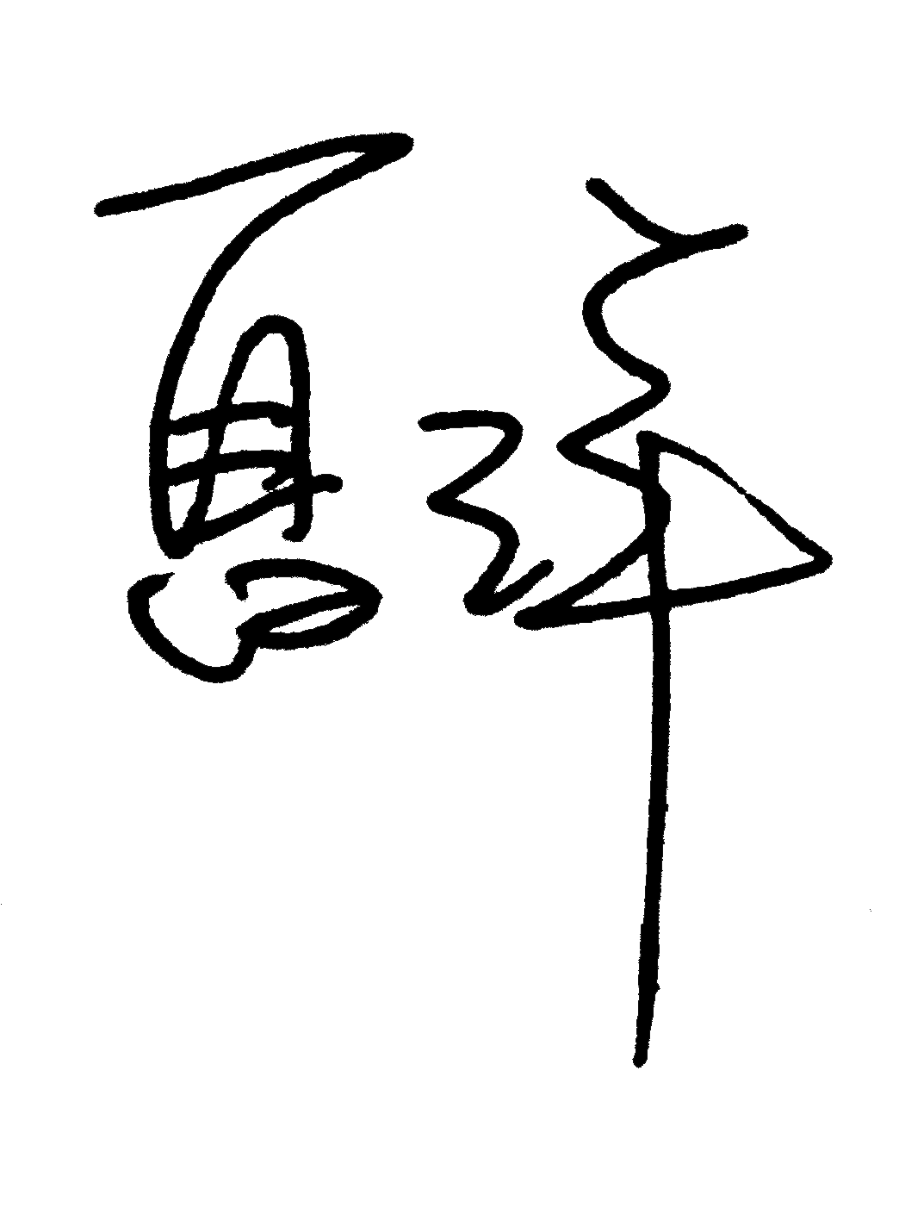
本申报表中填报材料全部真实有效，可公示公开，因提供虚假信息造成的后果由本人承担。

签 字：
2024 年 8 月 7 日
六、所在学院审核意见
学院意见：

签 字:
盖 章
年 月 日

